МОСКОВСКИЙ ФИЗИКО_ТЕХНИЧЕСКИЙ ИНСТИТУТ (НАЦИОНАЛЬНЫЙ ГОСУДАРСТВЕННЫЙ УНИВЕРСИТЕТ)

Лабораторная работа №3.
Свет, цвет и альбедо.

Выполнили:
Тарадин Станислав (эксперимент)
Сметанина Елена (обработка)
Шувайникова Татьяна (отчет)
Группа: Б03-109

Долгопрудный, 02.12.2021
Оглавление
1. Введение 3
1.1. Цель работы 3
1.2. Задача 3
2. Теория 3
2.1. Термины и определения 3
2.2. Физическая система 5
2.3. Экспериментальная установка 6
3. Программа и методика измерений 7
3.1. Методика получения изображения 7
3.2. Программа эксперимента 7
4. Обработка данных 7
4.1. Методика обработки изображения 7
4.2. Методика обработки данных 8
5. Код программы 8
5.1. Функции 9
5.2. Скрипт получения изображения 9
5.3. Скрипт обработки изображения 9
5.4. Скрипт обработки всех изображений 9
6. Эксперимент 9
6.1. Калибровка 9
6.2. Графики интенсивностей 9
6.3. Графика альбедо 9
7. Результаты 9
8. Итоги лабораторной работы 9

Введение

Цель работы
Определение спектральной зависимости истинного альбедо в видимом диапазоне для матовых поверхностей различного цвета.

Задача
При помощи компьютера, КМОП-матрицы, объектива и дифракционной решётки изучить зависимость альбедо отражающей поверхности от её цвета в видимой области спектра.

Теория

Термины и определения
Свет – это электромагнитное излучение, которое образуется при термоядерной реакции на Солнце, а также излучается другими природными или искусственными источниками. Одной из главных характеристик источника света является длина излучаемой световой волны или её частота. В той части солнечного спектра, которая достигает земной атмосферы, присутствуют волны длиной от 290нм до 20000нм. Электромагнитный непрерывный (сплошной) спектр (см. Рисунок 1) содержит последовательность всех частот (или длин волн) электромагнитных излучений, плавно переходящих друг в друга. Непрерывный спектр дают раскаленные твердые тела, светящиеся жидкости, плотные газы, а также высокотемпературная плазма. В оптической области непрерывный спектр представлен окрашенными полосами из которых выделяют семь основных цветов (красный, оранжевый, желтый, зеленый, голубой, синий и фиолетовый), плавно переходящих друг в друга. Распределение энергии по частотам в непрерывном спектре излучения от разных источников различно.
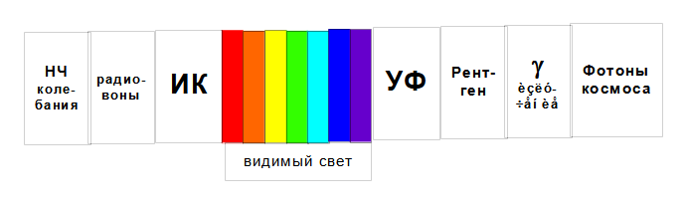
Рисунок 1 Электромагнитный спектр
К видимой части спектра относится диапазон 380 нм ÷ 780 нм. Действуя на светочувствительные рецепторы глаза, в зависимости от длины волны он вызывает неодинаковые зрительные ощущения. На Рисунок 2 изображена кривая спектральной чувствительности человеческого глаза и приведены интервалы длин волн, соответствующие цветам солнечного спектра. На кривой видно, что самым ярким представляется излучение с длиной волны около 555 нм, расположенное в желто-зеленой части спектра. В 1931 году международная комиссия по освещению (МКО) ввела понятие «стандартного наблюдателя» – усреднённое понятие для людей с нормальным оптическим восприятием. Этот эталон МКО – дает значения относительной световой эффективности излучения с длинами волн в диапазоне от 380 нм до 780 нм через 1 нм. Яркость, измеренная в соответствии с эталоном МКО, называется фотометрической яркостью или просто яркостью.
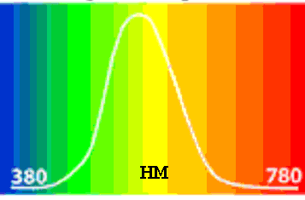
Рисунок 2 Фотометрическая кривая (МКО)

Физическая система
Нагретые разряженные газы (газоразрядная плазма) излучают линейчатые спектры, содержащие только дискретный набор частот (отдельные спектральные линии). Линейчатый спектр, например, можно получить, возбуждая атомы паров ртути при помощи электрического разряда (см. Рисунок 3), где на сплошном спектре, получаемом от ламп дневного света видны линии паров ртути.
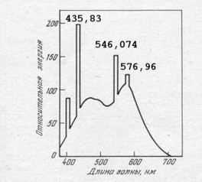
Рисунок 3 Спектральная зависимость люминесцентной лампы дневного света

Доля падающего потока излучения, отраженная от поверхности тела, называется альбедо (позднелатинское albedo соответствует слову белизна). Различают несколько видов альбедо. Истинное альбедо (совпадающее с коэффициентом диффузного отражения) – это: «отношение количества света, отраженного по всем направлениям матовой поверхностью к количеству света, упавшего на нее» по определению Ламберта.
Альбедо, как правило, изменяется с длиной волны: в зависимости от цветовых свойств поверхности доля отражаемого ею света в различных участках различна.
Если поверхность освещается и наблюдается вертикально, то такое истинное альбедо называют нормальным. Нормальное альбедо чистого снега ~ 1.0, а древесного угля ~ 0.04. Значение альбедо зависит от спектра падающего излучения и от свойств поверхности. Поэтому отдельно измеряют альбедо для разных спектральных диапазонов (оптическое, ультрафиолетовое, инфракрасное), поддиапазонов (визуальное, фотографическое) и даже для отдельных длин волн (монохроматическое альбедо).
Принцип изучения альбедо в работе: свет лампы отражается от листка, проходит через дифракционную решетку и попадает в объектив камеры , которая фиксирует его.

Экспериментальная установка
В экспериментальной установке используются: объектив, который фокусирует свет, отраженный от исследуемой поверхности, регулируемая щель, дифракционная решетка, обеспечивающая разложение на спектральные составляющие, и камера со светочувствительной матрицей, подключенная к компьютеру.
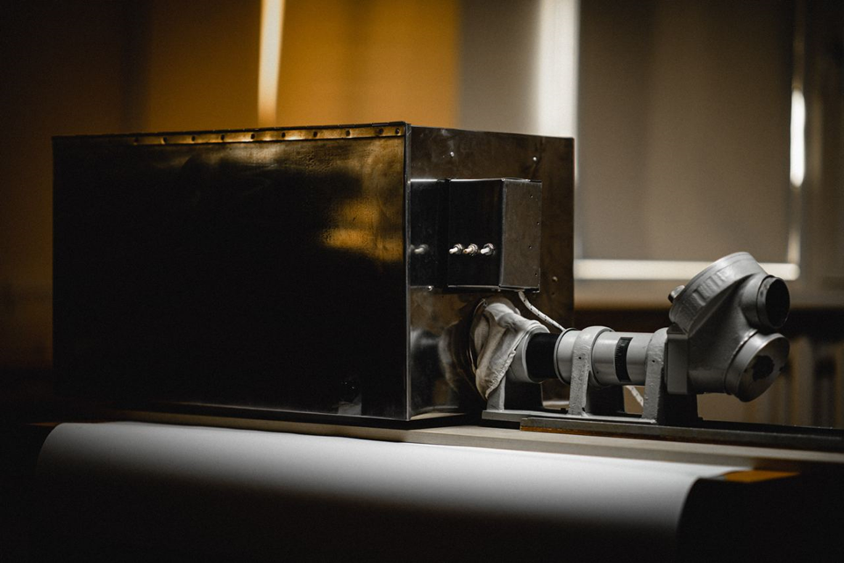  Рисунок 4— Общий вид | 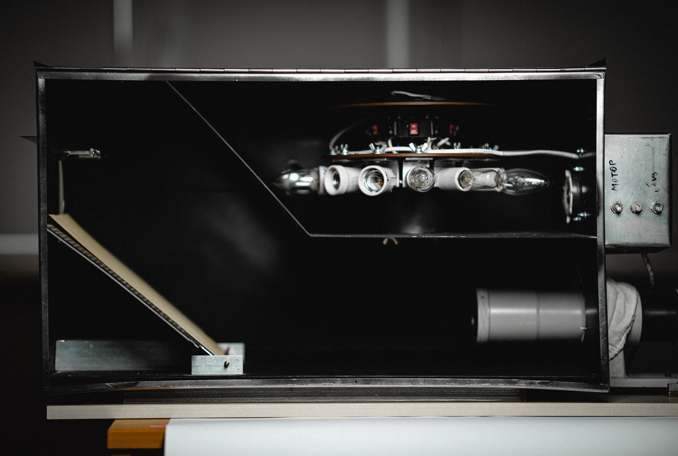  Рисунок 5 - Вид изнутри (лампы)
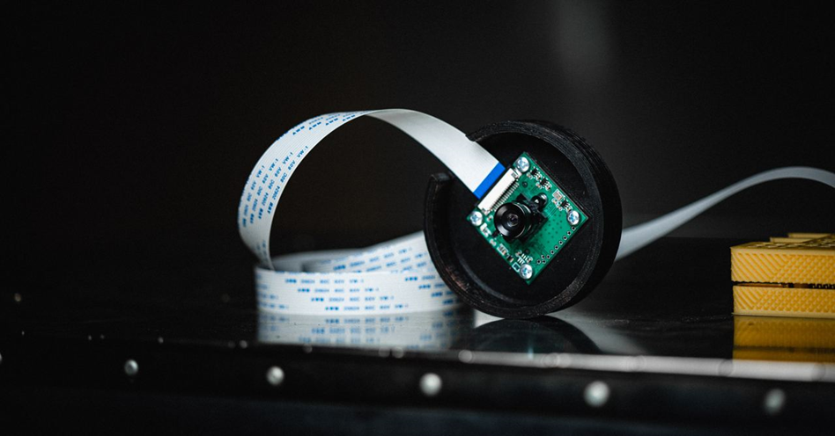  Рисунок 6— Камера | 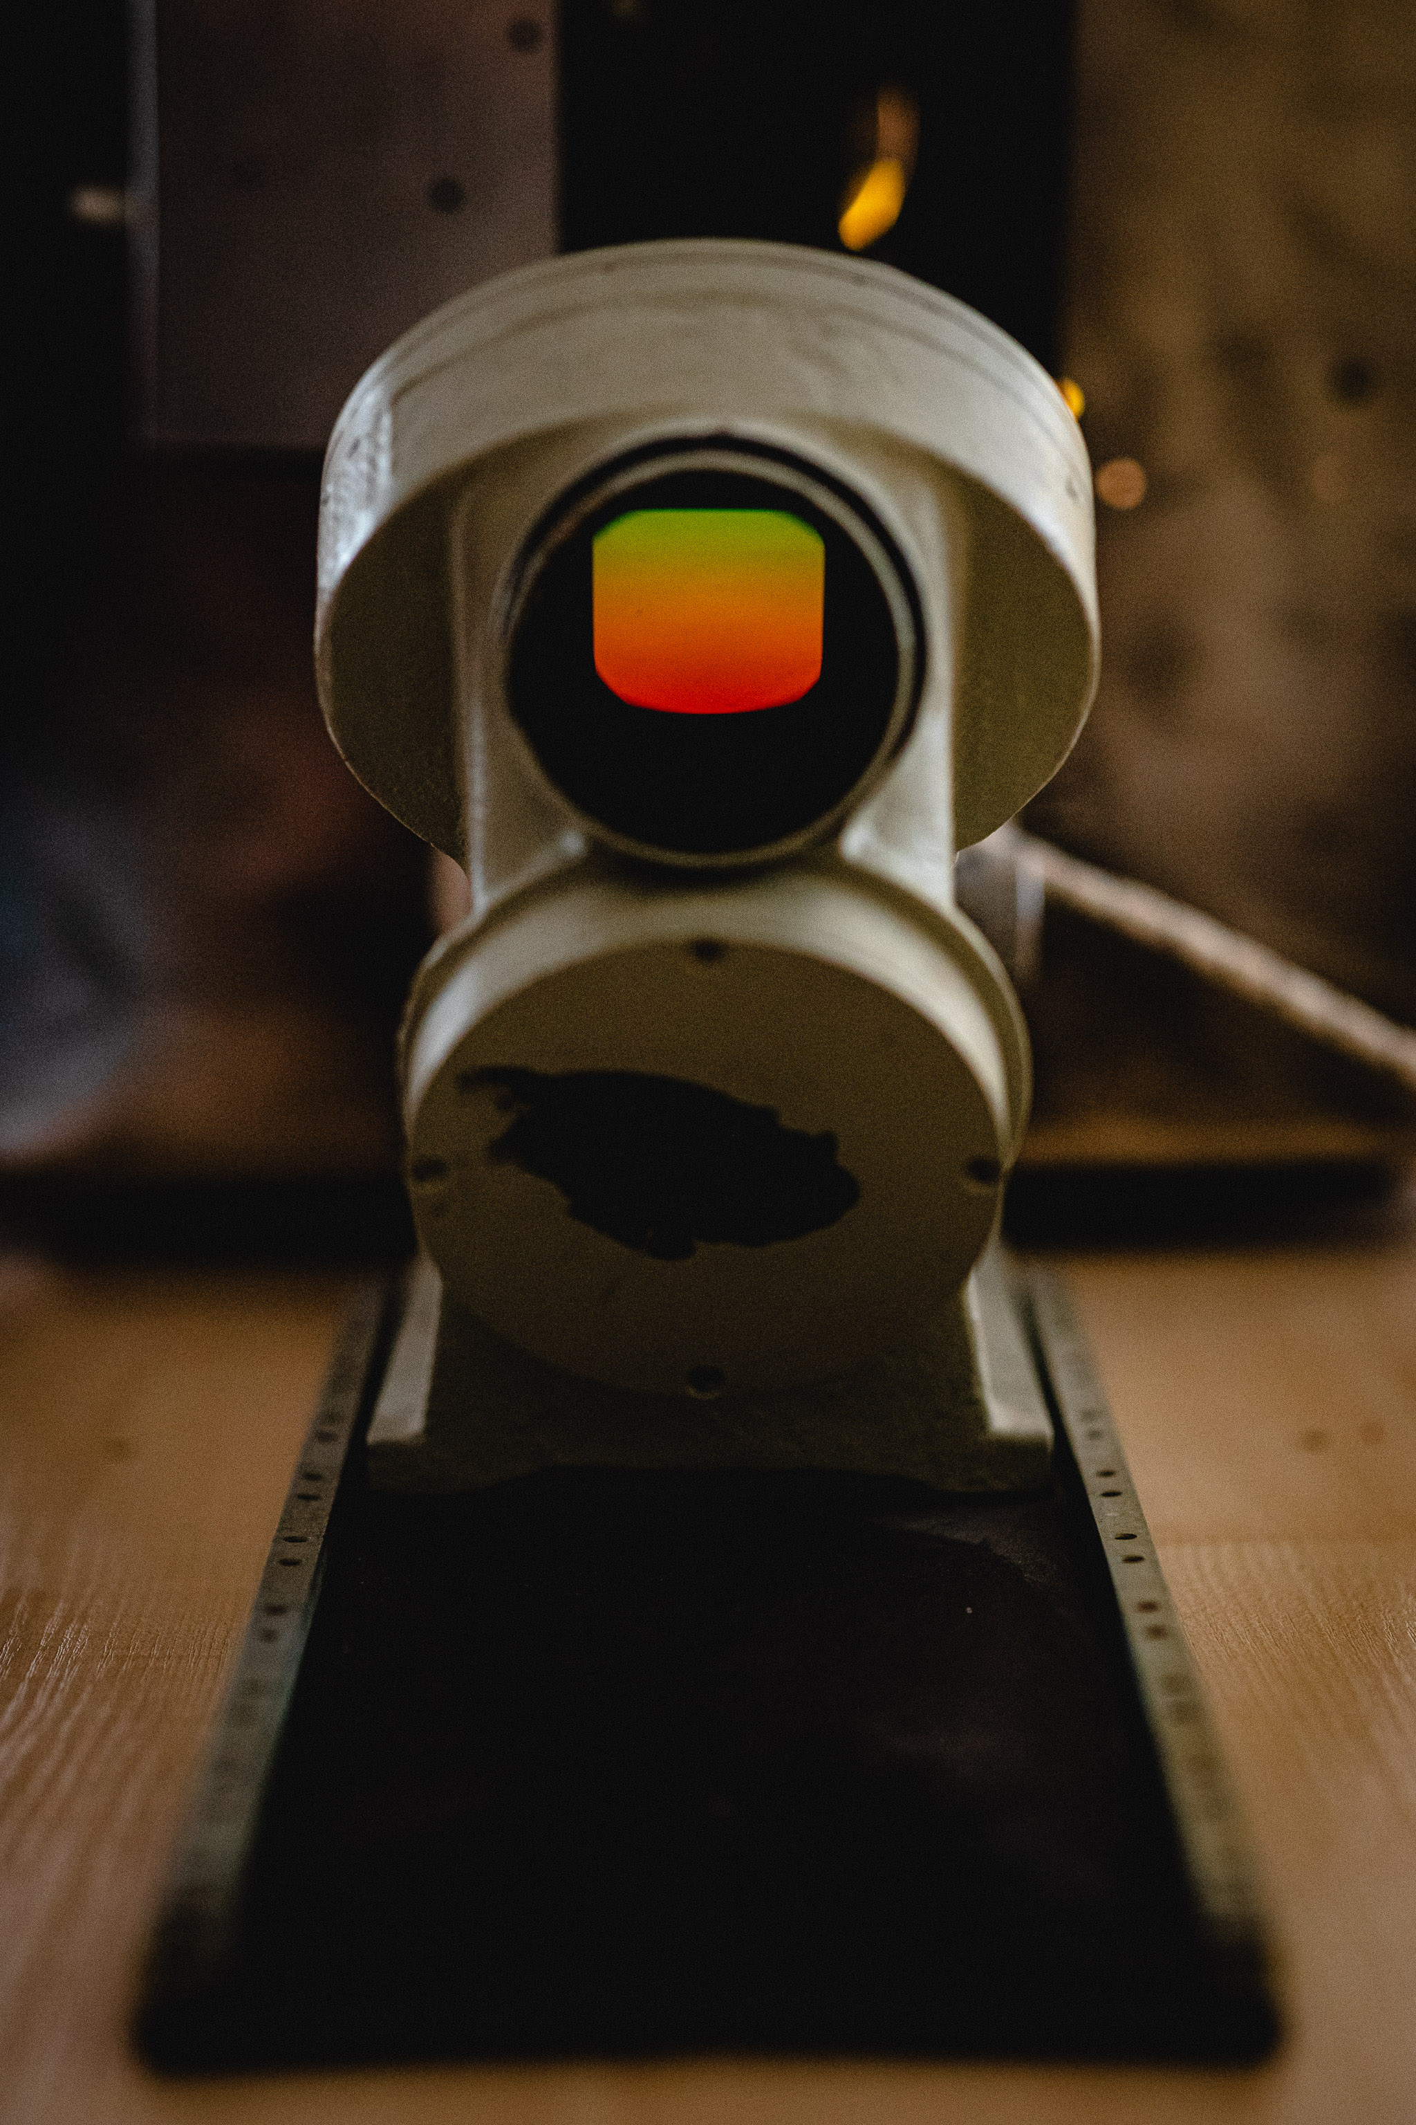  Рисунок-7 объектив с дифракционной решеткой

Программа и методика измерений

Методика получения изображения
Picamera — модуль для «малинки» позволяющий делать фотографии.
При помощи модуля picamera и встроенной библиотеки выполняется процесс получения изображения: в объектив камеры попадает свет , после чего камера фиксирует полученное изображение.

Программа эксперимента
1) Калибровка
2) Получить изображения на Raspberry Pi при помощи модуля picamera и сохранить фотографию спектра ртутной лампы, отражённого от белого листа бумаги
3) Получить и сохранить фотографию спектра лампы накаливания, отражённого от листов разного цвета: белого, красного, жёлтого, зелёного, синего.
4) Построение графиков зависимости альбедо поверхности каждого цвета от длинны волны , падающего на неё света.

Обработка данных

Методика обработки изображения
Перед началом обработки была получена примерная зависимость длины волны излучения от относительного номера пикселя на фотографии путём соотнесения спектра излучения из white-mercury.png (рисунок 6) и справочного изображения видимого спектра излучения ртутной лампы (рисунок 7)
Полученные в ходе эксперимента снимки анализируются при помощи функции чтения фотографий , в результате работы которой программой возвращается полученное значения интенсивности света.

Методика обработки данных
На основе полученных значений интенсивностей света строятся графики зависимости светимости от пикселя , а также при помощи функции калибровки пикселю соотносится значение длинны волны , для построения графика зависимости альбедо от длины волны.

Код программы

Функции

Скрипт получения изображения

Скрипт обработки изображения

Скрипт обработки всех изображений

Эксперимент

Калибровка

Графики интенсивностей

Графика альбедо

Результаты

Итоги лабораторной работы

